

informe SEMESTRAL
COMISIÓN EDILICIA DE SALUD

INTEGRANTES DE LA COMISIÓN:
MARAYM YOTZABEL GONZÁLEZ ÁLVAREZ (REGIDORA PRESIDENTA DE LA COMISIÓN)
DAVID ALEJANDRO MARTÍNEZ ASCENCIO (VOCAL DE LA COMISIÓN)
BLANCA MIREYA TRUJILLO ROCHÍN (VOCAL DE LA COMISIÓN)

Introducción.

El presente documento tiene como propósito informar a la población del municipio de Ixtlahuacán de los Membrillos, Jalisco, México, las actividades principales realizadas por la Comisión edilicia de SALUD de este Ayuntamiento En el primer semestre del año 2026, correspondiente a la administración municipal 2024-2027, las actividades principales de la Comisión edilicia de Salud del Ayuntamiento de Ixtlahuacán de los Membrillos fueron las siguientes:
- Enero año 2026,
- Febrero año 2026,
- Marzo año 2026,
- Abril año 2026,
- Mayo año 2026,
- Junio año 2026.

La Comisión edilicia de Salud es presidida por la regidora Maraym Yotzabel González Álvarez.

Integrantes de la Comisión Edilicia.
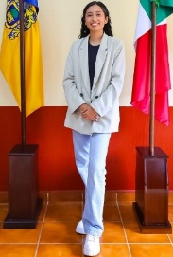
Maraym Yotzabel González Álvarez
Regidora presidenta de la Comisión.

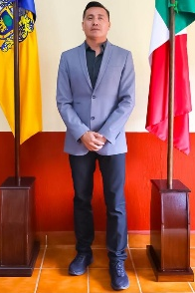
David Alejandro Martínez Ascencio
Integrante de la Comisión Edilicia

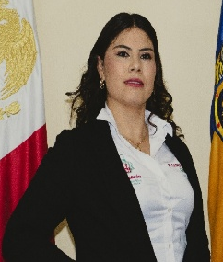

Blanca Mireya Trujillo Rochin
Integrante de la Comisión Edilicia

Resultados.

En el primer semestre del año 2026, correspondiente a la administración municipal 2024-2027, las actividades principales de la Comisión edilicia de Salud del Ayuntamiento de Ixtlahuacán de los Membrillos fueron las siguientes:
- Sesiones de la comisión edilicia.
- Discusión y análisis de asuntos inherentes a la comisión edilicia.
- Análisis de asuntos competencia de la comisión edilicia.
A continuación, se detallan los asuntos más relevantes atendidos por la Comisión edilicia de Salud del Ayuntamiento de Ixtlahuacán de los Membrillos, correspondientes al periodo de enero a junio, así como el hipervínculo institucional en el que pueden consultarse, según corresponda, las convocatorias, actas y oficios justificantes publicados durante dicho periodo.

 | Periodo reportado | Medio de consulta
1 | Enero | https://utei.imembrillos.gob.mx/8_VI_j.html
2 | Febrero | https://utei.imembrillos.gob.mx/8_VI_j.html
3 | Marzo | https://utei.imembrillos.gob.mx/8_VI_j.html
4 | Abril | https://utei.imembrillos.gob.mx/8_VI_j.html
5 | Mayo | https://utei.imembrillos.gob.mx/8_VI_j.html
6 | Junio | https://utei.imembrillos.gob.mx/8_VI_j.html

Sin más por el momento.

Atentamente

MARAYM YOTZABEL GONZÁLEZ ÁLVAREZ
REGIDORA PRESIDENTA DE LA COMISIÓN EDILICIA DE SALUD

Ayuntamiento de Ixtlahuacán de los Membrillos, Jalisco.

